臺南市政府教育局108學年度學校受理個人申請高級中等以下教育階段非學校型態實驗教育應注意事項
- 收件窗口：申請非學校型態實驗教育學生設籍學校。
- 受理收件日期：
(一)108年10月1日至108年10月31日。
(二)109年 4月1日至109年 4月30日。

- 申請人送件內容（最新版本為108.9修正版）：
- 申請書正本1份，應包含：實驗教育對象（身心特徵）、目的及教育方式、教學內容、參與實驗教育人員、教學資源、預期成效、與學校協商書（非必備文件）、教師任課同意書及學經歷證明文件影本、與設籍學校協議書、學生戶口名簿或戶籍謄本、申請人國民身分證影本等。
正本免裝訂。請以A4單面列印，超過A4大小的文件請縮印，不裝訂，並以長尾夾固定。
申請人於影本文件每頁必須加蓋核與正本相符及私章，以示由本人確認資料無誤。
- 影本3份：
請以正本完整複印成3份，雙面列印，並於左側釘三針，裝訂成冊。
- 請於收件後三日內，至臺南市非學校型態實驗教育網站做登錄（網址：http://nonschool.tn.edu.tw/index.asp）
，學校區登入之帳號密碼，為學校代號(6碼)+@tn.edu.tw，
密碼與帳號相同。
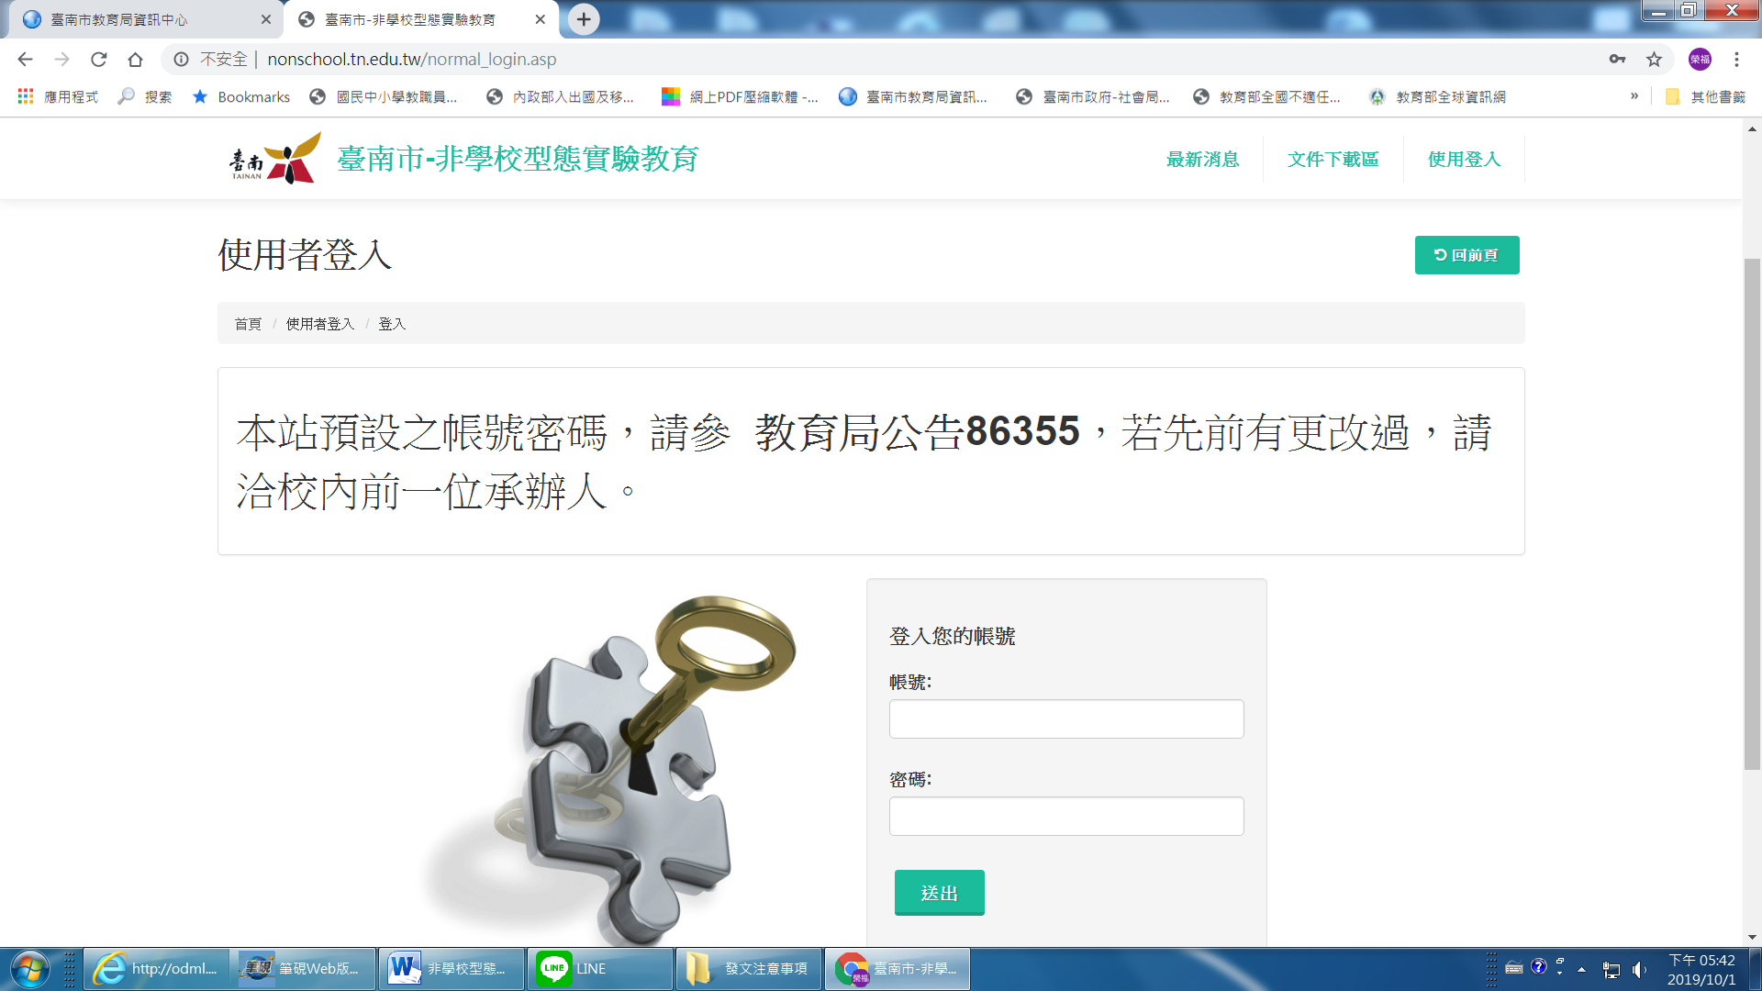
- 設籍學校應於受理個人實驗教育申請計畫後，成立專案小組，由校長擔任召集人召開會議，就申請案件進行審視並提供建議。
- 學校依資料檢核表檢核「各項文件是否齊備」，專案小組僅就申請資料做完整性審視，不做申請計畫准駁。
- 實驗教育申請人若主張擁有學業分數給予完全權力，設籍學校得請申請人簽署放棄成績排序聲明。
- 各校務必詳細審視申請資料及相關附件完整填列，並於相關應核章處核章（職章）、用印（協商書請加蓋關防，乙方代表請用小官章或條戳章）。
- 所有申請資料申請表單及計畫等，請於108年11月4日及109年5月4日前寄達承辦學校隆田國小(72041臺南市官田區隆田里中山路一段127號 總務處收)。

